Salmo 96 (95) Música: Ir. Miria T. Kolling
Partituras Online: http://www.cantemos.com.br

29º domingo tempo comum - A

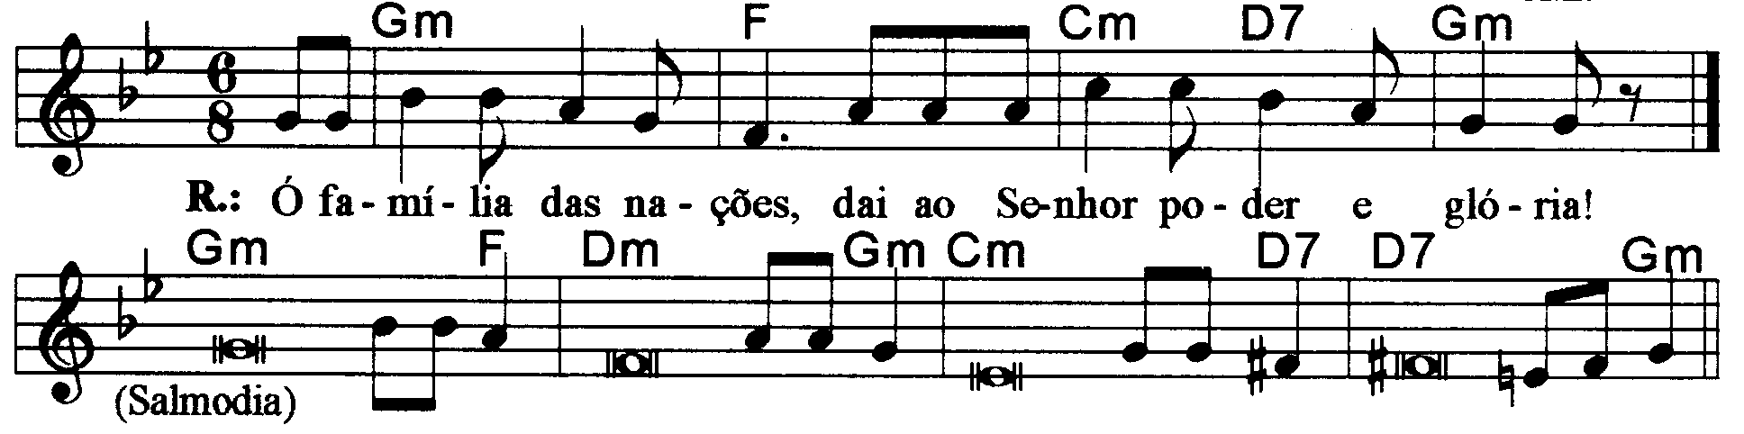

----------------------------------------------------------------------------------------------------------

Solm Fa Dom Re7 Solm
Refrão: Ó família das nações, daí ao senhor poder e glória!

----------------------------------------------------------------------------------------------------------

Solm Fa Rem Solm
- Cantai ao Senhor Deus um canto novo, / cantai ao Senhor Deus, ó terra inteira!

Dom Re Re7 Solm
Manifestai a sua glória entre as nações, / e entre os povos do universo seus prodígios!
----------------------------------------------------------------------------------------------------------

Solm Fa Rem Solm
- Pois Deus é grande e muito digno de louvor, é mais terrível e maior que os outros deuses,

Dom Re Re7 Solm
Porque um nada são os deuses dos pagãos. / Foi o Senhor e nosso Deus quem fez o céus.
----------------------------------------------------------------------------------------------------------

Solm Fa Rem Solm
- Ó família das nações, daí ao Senhor, / ó nações, dai ao Senhor poder e glória,

Dom Re Re7 Solm
Dai-lhe a glória que é devida ao seu nome! / Oferecei um sacrifício nos seus átrios.
----------------------------------------------------------------------------------------------------------

Solm Fa Rem Solm
- Adorai-o no esplendor da santidade, / terra inteira, estremecei diante dele!

Dom Re Re7 Solm
Publicai entre as nações: “Reina o Senhor!” / Pois os povos ele julga com justiça.
----------------------------------------------------------------------------------------------------------

